Министерство здравоохранения Тульской области

ВНИМАНИЕ: ГРИПП!
Грипп – острая вирусная болезнь с воздушно-капельным механизмом передачи. Возможно также заражение через предметы домашнего обихода, на которые вирус попадает от больного человека во время кашля или чихания.

Инкубационный период от нескольких часов до 2-х суток!

Болезнь начинается внезапно  Основные симптомы заболевания:  - Головная боль  - Озноб  - Температура тела 38,5-40 градусов  - Боль и ломота в мышцах и суставах  - Общая слабость и разбитость  - Сухой кашель | 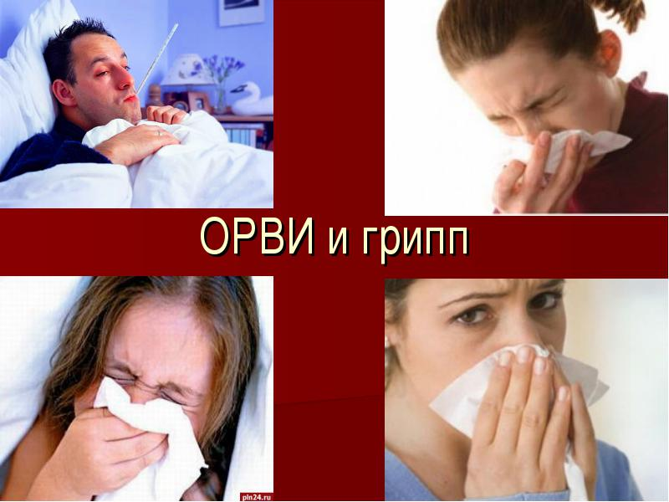
При проявлении симптомов гриппа НЕОБХОДИМО:
- остаться дома и вызвать врача на дом
-соблюдать режим, назначенный врачом
- снизить нагрузки на организм, что позволит уменьшить риск осложнений
НЕ ЗАНИМАЙТЕСЬ САМОЛЕЧЕНИЕМ!!!

КАК НЕ ЗАБОЛЕТЬ ГРИППОМ:
- Наиболее эффективный метод борьбы с гриппом – вакцинация. Следует помнить, что для выработки иммунного ответа после прививки необходимо 3-4 недели.
- Избегайте общения с людьми, у которых есть признаки заболевания (насморк, кашель, повышенная температура тела, чихание).
- При контакте с больным используйте маску, меняйте маску каждые 2-3 часа.
- Во время кашля и чихания прикрывайте рот и нос одноразовыми платками.
- Соблюдайте правила личной гигиены, тщательно мойте руки с мылом.
- Сократите время пребывания в местах массового скопления людей в период подъема заболеваемости.
- Как можно чаще проветривайте помещение 3-4 раза в день по 15-20 минут и чаще проводите влажную уборку в помещении.
- Придерживайтесь здорового образа жизни, включая полноценный сон, употребление пищи, богатой витаминами, микроэлементами, физическую активность, закаливание, пребывание на свежем воздухе.
При появлении первых признаков заболевания
обращайтесь к врачу!

